Об утверждении регламента государственной услуги "Регистрация согласия или отзыва согласия на прижизненное добровольное пожертвование тканей (части ткани) и (или) органов (части органов) после смерти в целях трансплантации"
Утративший силу
Постановление акимата Южно-Казахстанской области от 23 февраля 2017 года № 30. Зарегистрировано Департаментом юстиции Южно-Казахстанской области 4 апреля 2017 года № 4010. Утратило силу постановлением акимата Туркестанской области от 30 июня 2020 года № 142
Сноска. Утратило силу постановлением акимата Туркестанской области от 30.06.2020 № 142 (вводится в действие по истечении десяти календарных дней после дня его первого официального опубликования).
В соответствии с пунктом 2 статьи 27 Закона Республики Казахстан от 23 января 2001 года "О местном государственном управлении и самоуправлении в Республике Казахстан", пунктами 1 и 3 статьи 16 Закона Республики Казахстан от 15 апреля 2013 года "О государственных услугах", акимат Южно-Казахстанской области ПОСТАНОВЛЯЕТ:
1. Утвердить регламент государственной услуги "Регистрация согласия или отзыва согласия на прижизненное добровольное пожертвование тканей (части ткани) и (или) органов (части органов) после смерти в целях трансплантации" согласно приложению к настоящему постановлению.
2. Государственному учреждению "Аппарат aкима Южно-Казахстанской области" в порядке, установленном законодательными актами Республики Казахстан, обеспечить:
1) направление настоящего постановления на официальное опубликование в периодических печатных изданиях, распространяемых на территории Южно-Казахстанской области и в Эталонном контрольном банке нормативных правовых актов Республики Казахстан;
2) размещение настоящего постановления на интернет-ресурсе акимата Южно-Казахстанской области.
3. Настоящее постановление вводится в действие по истечении десяти календарных дней после дня его первого официального опубликования.
4. Контроль за исполнением настоящего постановления возложить на заместителя акима области Садыр Е.А.
Аким области | Ж.Туймебаев
Сатыбалды Д.А.
Бокенбаев Ж.К.
Джамалов Б.С.
Садыр Е.А.
Садибеков У.
Мулкеманов Р.Ж.
Мендебаев К.Н.
Приложение
к постановлению акимата
Южно-Казахстанской области
от "23 " 02 2017 года № 30
Регламент государственной услуги "Регистрация согласия или отзыва согласия на прижизненное добровольное пожертвование тканей (части ткани) и (или) органов (части органов) после смерти в целях трансплантации"
1. Общие положения
1. Государственная услуга "Регистрация согласия или отзыва согласия на прижизненное добровольное пожертвование тканей (части ткани) и (или) органов (части органов) после смерти в целях трансплантации" (далее - государственная услуга).
Государственная услуга оказывается медицинскими организациями, оказывающими первичную медико-санитарную помощь (далее - ПМСП) (далее - услугодатель) в соответствии со стандартом государственной услуги "Регистрация согласия или отзыва согласия на прижизненное добровольное пожертвование тканей (части ткани) и (или) органов (части органов) после смерти в целях трансплантации", утвержденного приказом Министра здравоохранения и социального развития Республики Казахстан от 27 апреля 2015 года № 272 "Об утверждении стандартов государственных услуг в области здравоохранения" (зарегистрирован в Министерстве юстиции Республики Казахстан 11 июня 2015 года № 11304) (далее - Стандарт).
Прием заявлений и выдача результатов оказания государственной услуги осуществляется через услугодателя.
2. Форма оказания государственной услуги: бумажная.
3. Государственная услуга оказывается физическим лицам (далее - услугополучатель) бесплатно.
4. Результат оказания государственной услуги:
1) справка о регистрации согласия на прижизненное добровольное пожертвование тканей (части ткани) и (или) органов (части органов) по форме согласно приложению 1 Стандарта (далее - справка о согласии) либо справка об отказе в регистрации согласия на прижизненное добровольное пожертвование тканей (части ткани) и (или) органов (части органов) по форме согласно приложению 2 Стандарта (далее - справка об отказе);
2) справка о регистрации отзыва согласия на прижизненное добровольное пожертвование тканей (части ткани) и (или) органов (части органов) по форме согласно приложению 3 Стандарта (далее - справка об отзыве).
2. Описание порядка действий структурных подразделений (работников) услугодателя в процессе оказания государственной услуги
5. Основанием для начала процедуры (действия) по оказанию государственной услуги является непосредственное обращение услугополучателя к услугодателю.
6. Содержание каждой процедуры (действия), входящей в состав процесса оказания государственной услуги, длительность его выполнения:
1) услугополучатель предоставляет документ, удостоверяющий личность (далее - документ) медицинскому регистратору (далее - регистратор); в случае отсутствия документа, услугополучателю предоставляется мотивированный отказ;
2) регистратор проверяет наличие прикрепления к услугодателю согласно регистру прикрепленного населения (далее - РПН), не более 10 минут; при наличии прикрепления к услугодателю–услугополучатель заполняет заявление для регистрации отзыва согласия на прижизненное добровольное пожертвование тканей (части ткани) и (или) органов (части органов) после смерти в целях трансплантации по форме согласно приложению 4 Стандарта (далее - заявление об отзыве) или заявление для регистрации согласия на прижизненное добровольное пожертвование тканей (части ткани) и (или) органов (части органов) после смерти в целях трансплантации по форме согласно приложению 5 Стандарта (далее - заявление о согласии), в случае отсутствия прикрепления к услугодателю - услугополучателю предоставляется мотивированный отказ;
регистратор производит запись в журнале регистрации согласия и отказов в регистрации согласия на прижизненное добровольное пожертвование тканей (части ткани) и (или) органов (части органов) после смерти в целях трансплантации (далее – журнал), не более 15 минут; потом в устной форме предоставляет информацию о дате и времени получения справки о согласии или справки об отказе или справки об отзыве, не более 5 минут;
регистратор предоставляет участковому врачу в письменной форме информацию о услугополучателе для проверки сведений в базе данных и отправления запроса в медицинские организации на наличие или отсутствие противопоказаний, не более 1 (одного) рабочего дня;
3) участковый врач проверяет сведения услугополучателя в базе данных и отправляет запрос в медицинские организации на наличие или отсутствие противопоказаний, затем предоставляет информацию в письменной форме регистратору о наличии или отсутствии противопоказаний, не более 1 (одного) рабочего дня;
4) регистратор, по прибытию услугополучателя в установленный срок, выдает справку о согласии или справку об отказе или справку об отзыве, заверенную печатью и подписью услугодателя, не более 1 (одного) рабочего дня.
3. Описание порядка взаимодействия структурных подразделений (работников) услугодателя в процессе оказания государственной услуги
7. Перечень структурных подразделений, (работников) услугодателя, которые участвуют в процессе оказания государственной услуги:
1) регистратор;
2) участковый врач.
8. Описание последовательности процедур (действий) между структурными подразделениями (работниками) с указанием длительности каждой процедуры (действия) указаны в пункте 6 настоящего регламента.
4. Описание порядка взаимодействия с некоммерческим акционерным обществом "Государственная корпорация "Правительство для граждан" и (или) иными услугодателями, а также порядка использования информационных систем в процессе оказания государственной услуги
9. Подробное описание последовательности процедур (действий), взаимодействий структурных подразделений (сотрудников) услугодателя в процессе оказания государственной услуги отражается в справочнике бизнес-процессов оказания государственной услуги согласно приложению к настоящему регламенту государственной услуги "Регистрация согласия или отзыва согласия на прижизненное добровольное пожертвование тканей (части ткани) и (или) органов (части органов) после смерти в целях трансплантации".
Приложение к регламенту
государственной услуги
"Регистрация согласия или отзыва
согласия на прижизненное
добровольное пожертвование
тканей (части ткани) и (или)
органов (части органов) после
смерти в целях трансплантации"
Справочник бизнес-процессов оказания государственной услуги
"Регистрация согласия или отзыва согласия на прижизненное добровольное
пожертвование тканей (части ткани) и (или) органов(части органов) после смерти в целях трансплантации"

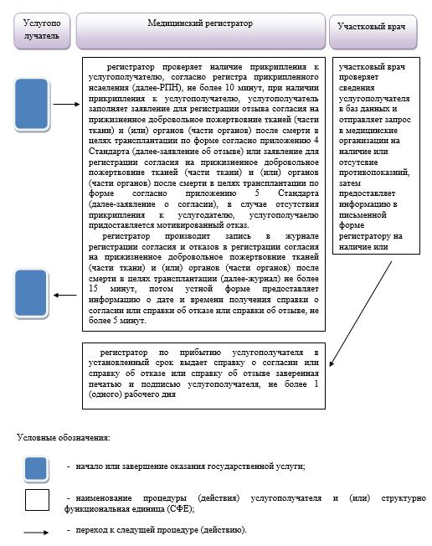

© 2012. РГП на ПХВ «Институт законодательства и правовой информации Республики Казахстан» Министерства юстиции Республики Казахстан

